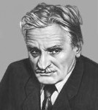
Олеша Юрий Карлович (1899—1960), писатель.

Родился 3 марта 1899 г. в Елизаветграде (ныне Кировоград, Украина) в обедневшей дворянской семье. Детство и юность провёл в Одессе, там же дебютировал как литератор.
Начало 20-х гг. прошлого века стало в Одессе временем, когда на авансцену вышли молодые прозаики и поэты, составлявшие позже славу советской литературы: И. Ильф и Е. Петров, В. Катаев, Э. Багрицкий и др. Вместе с ними начинал и Олеша.
В 1922 г. он переселился в Москву, работал в железнодорожной газете «Гудок», где выступал со стихотворными фельетонами под псевдонимом Зубило. В 1927 г. Олеша опубликовал свой первый роман «Зависть». Но ещё до этого, в 1924 г., увидела свет яркая и увлекательная книга «Три толстяка», ставшая одним из самых популярных произведений для детей.
Сборник «Вишнёвая косточка» (1931 г.) объединил рассказы Олеши разных лет. Тогда же писатель дебютировал как драматург: московский Театр имени Мейерхольда поставил его пьесу «Список благодеяний». В 1934 г. появилась киноповесть «Строгий юноша». После её выхода Олеша публиковал только статьи, рецензии, заметки, зарисовки и лишь иногда — рассказы. Его перу принадлежат воспоминания о современниках (В. Маяковском, А. Толстом, Ильфе и др.), этюды о русских и зарубежных писателях, чьё творчество Юрий Карлович особенно ценил (Стендале, А. Чехове, М. Твене и др.). По сценариям Олеши поставлены фильмы «Болотные солдаты» и «Ошибка инженера Кочина»; для Театра имени Евгения Вахтангова в Москве он создал инсценировку романа Ф. М. Достоевского «Идиот».
В последние годы жизни Олеша вёл записки под условным названием «Ни дня без строчки», предполагая позднее на их основе написать роман. Однако произведение осталось незавершённым — 10 мая 1960 г. в Москве писатель скончался от инфаркта.

Произведения
Юрия ОЛЕШИ

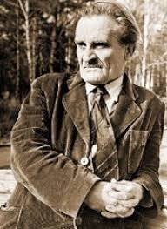
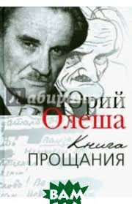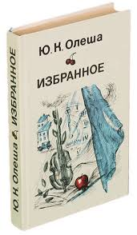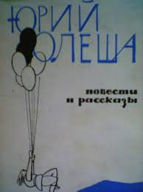

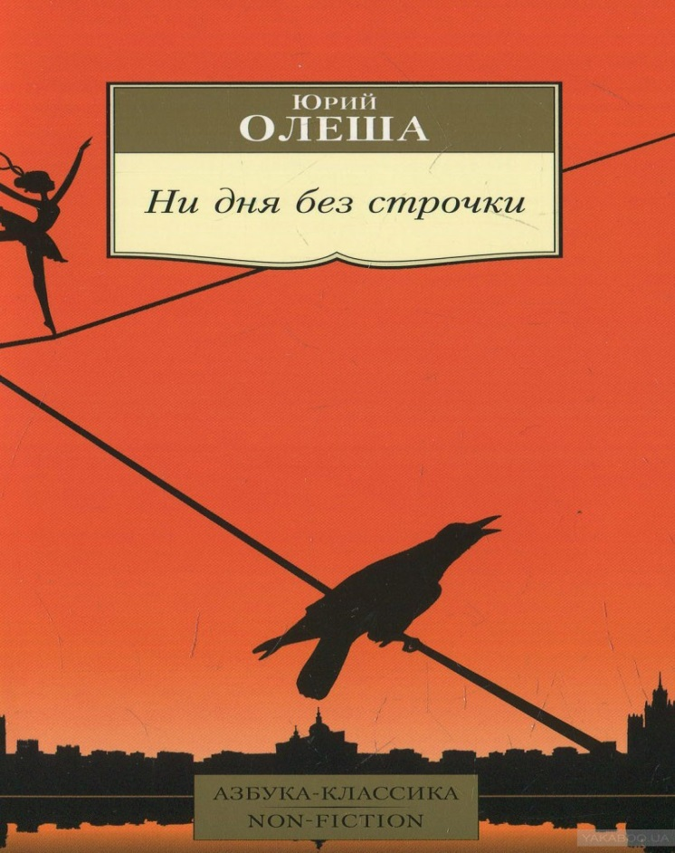
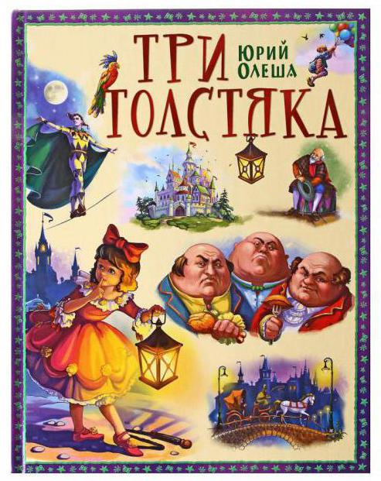

Литературная викторина по роману Юрия Олеша «Три Толстяка»
1. Откуда заимствовано имя одного из главных героев сказки о Трех Толстяках гимнаста Тибула?
2. В каком месяце происходили события, описанные в сказке?
3. Когда доктор Гаспар выходил из дому, он на всякий случай обматывал шею шарфом, надевал очки против пыли, брал трость. Что еще он брал с собой и какого цвета был этот предмет?
4. Где находился Дворец Трех Толстяков?
5. В какой день недели произошло первое восстание?
6. Откуда автор заимствовал имя оружейника Просперо?
7. Продолжите фразу: «Женщина уронила толстую кошку. Кошка шлепнулась, как …»
8. Почему доктор чуть не прозевал такое значительное событие, как народное восстание?
9. Башня, на которую поднимался доктор Гаспар, была очень высокая, на самый верх вела винтовая лестница. Сколько в ней было ступенек?
10. Во время восстания пушка стреляла как минимум…
11. А что еще всегда носил с собой доктор?
12. Доктор носил очки от близорукости или от дальнозоркости?
13. Продолжите сравнение: «Большие розы, как…», медленно плавали в мисках, полных горьковатой воды и листьев».
14. Сколько было плотников и сколько плах они должны были соорудить?
15. Перечислите вещи, которые потерял доктор во время суматохи.
16. На что были похожи железные мосты, под которыми ехал доктор?
17. На какое время была назначена казнь на Площади суда?
18. Какого цвета были волосы у оружейника Просперо?
19. Сколько было шаров у торговца и сколько было в королевской кондитерской поварят, которым он отдал эти шары?
20. Во сколько дней укладываются события сказки?
21. Мышь съела у тетушки Ганимед весь мармелад. Как объясняет доктор Гаспар такую любовь мыши к мармеладу?
22. Почему один из балаганов, артисты которого сотрудничают с Толстяками, автор назвал «Троянский конь»?
23. Старик испанец хвалится, что у него пистолеты самой лучшей фирмы. Какой?
24. Почему мудрый доктор Гаспар все – таки не мог исправить куклу наследника Тутти к следующему утру?
25. Какой маленький непонятный зверь с кошачьими глазами сидел в клетке в балагане дядюшки Бризака?
26. Какую роль сыграла Суок в пантомиме «Глупый король»?
27. Сколько лет было Суок?
28. Раздватри обучал богачей танцами. Вокруг него вертелись пары, а он находился посередине. На что это было похоже, и на что походил сам Раздватрис?
29. В ухо наследнику Тутти накапали таинственное лекарство. Сколько дней он должен был проспать после этой процедуры?
30. А к какому произведению отсылает эпизод, упомянутый в предыдущем вопросе?
31. Тутти и Суок разлучили. Девочку отдали бродячему цирку в обмен на …
32. Когда происходит эпилог?

Стихотворения Ю.ОЛЕШИ
“Лирические стихи Юрия Олеши интересны как запись ощущений молодого человека, который еще не умеет вспоминать и записывать прозу”, – объяснял все всегда знавший Виктор Борисович Шкловский.
А были ли эти лирические стихи смыслом жизни для самого Юрия Олеши? Ведь в Одессе стихи писали чуть ли не все; их мэтр Анатолий Фиолетов, их кумир Эдуард Багрицкий, их чудо-девчонки Зика Шишова и Аля Адалис, их поэтические враги – неоклассики Александр Биск и Александр Соколовский. Возможно, для Юрия Олеши тогда поэзия была просто единственно приемлемым способом существования. Футбол, любовь, Ришельевская гимназия, католический собор на Екатерининской, увлеченность авиацией – общий самогипноз тех дней, предшествовавших войне 1914 года, смерть сестры, художницы Ванды, в конце концов выливались в гармоничную форму – стихи.
В степи
В.Катаеву

Иду в степи под золотым закатом…
Как хорошо здесь! Весь простор – румян,
И все в огне, а по далеким хатам
Ползет, дымясь, сиреневый туман…
Темнеет быстро. Над сухим бурьяном
Взошла и стала бледная луна.
И закачалась в облаке багряном.
Все умерло. Бескрайность. Тишина.
А вдоль межи подсолнечника – астры…
Вдруг хрустнет сзади, будто чьи шаги,
Трещит сверчок, а запоздалый ястреб
В зеленом небе зачертил круги…
Легко идется без дневного зноя,
И пахнет все, а запахи остры…
Вдали табун, другой: идут в «ночное»,
И запылали в синеве костры…

1915, июль

Бульвар

Из цикла «Стихи об Одессе»

На небе догорели янтари,
И вечер лег на синие панели.
От сумерек, от гаснущей зари
Здесь все тона изящной акварели…

Как все красиво… Над листвой вдали
Театр в огнях на небе бледно-алом.
Музей весь синий. Сумерки прошли
Между колонн и реют над порталом…

Направо Дума. Целый ряд колонн
И цветники у безголосой пушки.
А дальше море, бледный небосклон
И в вышине окаменелый Пушкин…

Над морем умолкающий бульвар
Уходит вдаль зеленою дорогой.
А сбоку здания и серый тротуар,
И все вокруг недостижимо-строго.

Здесь тишина. И лестница в листве
Спускается к вечернему покою…
И строго все: и звезды в синеве,
И черный Дюк с простертою рукою.

Одесса, 1917

В цирке

Из цикла «Стихи об Одессе»

Как ей идет зеленое трико!
Она стройна, изящна, светлокудра…
Allez! Галоп! – Все высчитано мудро,
И белый круг ей разорвать легко…

* * *

Ах, на коне так страшно высоко!
Смеется… Браво… Пахнет тело, пудра…
Она стройна, изящна, светлокудра,
А конь под нею бел, как молоко…

* * *

А вот и «рыжий» в клетчатом кафтане –
Его лицо пестро, как винегрет.
Как он острить, бедняга, не устанет…

* * *

«Ей, кажется, всего семнадцать лет» –
И в ложе тип решил уже заранье
Поехать с ней в отдельный кабинет…

Одесса, 1917

Из комедии «Двор короля поэтов»

Принц: Здесь родинка у вас, скажите, или мушка?
Ирэн: Да, родинка. А что?
Принц: Прелестнее всего,
Когда у женщины здесь родинка. Не так ли?
Как вас зовут?
Ирэн: Ирэн…
Принц: Слова имеют цвет
И запах, даже вид… Есть скучные, из пакли,
Как, например: «вода»… А есть, как лунный свет –
Как семицветный блик в граненом хрустале…
Не правда ли, «сентябрь» – как золотые шлемы
Гарольдов осени на голубой земле…
Ирэн: Ну а Ирэн?
Принц: Ирэн… Оранжево и снежно,
И на снегу сирень – все в золотистой мгле…
Ирэн: Да, да…
Принц: Ирэн звучит и холодно, и нежно…
У вас изящный шаг… Я слышал, пес Дуглас
Вас встретил, не ворча – а радостно залаяв…
Откуда вы пришли? Что ищете у нас?
Ирэн: Откуда? С островов зеленых попугаев…
Принц: Зачем идете к нам?
Ирэн: О, я пишу стихи,
А там не любят их – там любят анекдоты,
Дешевое вино и скверные духи,
Что можно покупать не цельно, а на лоты…
Я буду первая средь ваших поэтесс,
И я затем пришла… Хотя не только это
Меня манило к вам: я услыхала где-то,
Что будто бы у вас прекраснейший дюшес
Поспеет к августу, округлый и воздушный,
Как перси девушек под тканью равнодушной,
Их золотой загар касается слегка,
И острые соски томит сентябрь прохладой,
Чтобы в веселый день, при сборе винограда,
Их обнажить могла желанная рука…

Одесса, 1918

Из цикла «Несерьезные стихи»

От моря пахнет гвоздикой,
А от трамвая как будто кожей.
Сегодня, ей-Богу, не дико
Ходить с улыбкой на роже.

Пусть скажет, что я бездельник,
Вот тот симпатичный дворник,
А мне все равно: понедельник
Сегодня там или вторник…

Во рту потухший окурок,
А в сердце радость навеки.
С табачной вывески турок
Прищурил толстые веки.

Смеяться? Сказать? – кому бы,
Кому в глухое оконце? –
Солдаты прошли, и на трубах
Кричало о счастье солнце…

А сверху, чтоб было жарче,
С балкона, где мопс на цепочке,
Осколком зеркала мальчик
Солнце разорвал на кусочки.

Одесса, 1918

Пушкин
Моя душа – последний атом
Твоей души. Ты юн, как я,
Как Фауст, мудр. В плаще крылатом,
В смешном цилиндре – тень твоя!
О смуглый мальчик! Прост и славен
Взор, поднятый от школьных книг,
И вот дряхлеющий Державин
Склонил напудренный парик.
В степи, где плугом путь воловий
Чертила скифская рука, –
Звенела в песнях южной крови
Твоя славянская тоска.
И здесь, над морем ли, за кофе ль,
Мне грек считает янтари, –
Мне чудится арапский профиль
На фоне розовой зари, –
Когда я в бесконечной муке
Согреть слезами не могу
Твои слабеющие руки
На окровавленном снегу.

Одесса, 1918

Кровь на памятнике

Народ покрыл красным флагом
голову памятника Екатерине.

Из тьмы веков взошла тяжелым шагом
На гулкий пьедестал торжественная новь,
И голову царица красным флагом
Закутала… И пурпур, точно кровь,
Стекает вниз по бронзовому телу…
Какому здесь трагическому делу
Судьбой воздвигнут грозный эшафот?
За кровь пролитую бескровная расплата…
А с Запада над городом встает
Из давних снов, как призрак, тень Марата
И смотрит, как пурпурово течет
По памятнику кровь и как мелькают птицы
Над трупом обезглавленной царицы…

Одесса, апрель 1917
Как это происходит

Мир торговок! Как избег ты
Взмаха огненных шелков?
Бродят темные субъекты
Между бабьих рундуков…

В женских душах не угасла
Амазонья страсть к войне:
В том, что два с полтиной масло,
Видят страшный знак оне…

И когда с лицом апаша
Тип пройдется меж корзин,
Знает Дуня, знает Маша
Ход трагических причин…

Реют гибельные вести
Там, где омут злых улик,
Где намазано на жести:
«Менделевич. Часовщик».

Бабий мир жужжит, как улей,
В нарастающем пылу,
И грозит рука цыбулей
Помутневшему стеклу…

Верят чистые натуры,
Что всему виной жиды, –
И тому, что десять – куры
И пятак стакан воды!

Шлют строптивую Феклушу
Стать в хвосте за молоком,
И она отводит душу,
Голосуя за погром…

После гордую осанку
Примет, ставши на крыльцо,
И «свободную гражданку»
Тычет каждому в лицо…

Одесса, 1917

Ответы:
- – Это усеченная форма от имени римского поэта Тибулла.
- – Олеша подчеркивает. «Однажды летом, в июне…»
- – Доктор брал ящичек из зеленой кожи, похожий на чемодан.
- – Дворец находился за городом.
- – Увидев множество народа, доктор Гаспар рассуждает: «Разве сегодня воскресенье? – усомнился доктор. – Не думаю. Сегодня вторник».
- – Это имя одного из героев пьесы В. Шекспира «Буря» и произносится оно с ударением на первом слоге.
- – «… сырое тесто».
- – Потому что он целый месяц сидел взаперти и работал.
- – Ступенек было не меньше двадцати, («и еще на двадцатой ступеньке» доктор Гаспар воскликнул: «Ах, у меня лопается сердце, и я потерял каблук!»)
- – … десять раз, ибо после десятого выстрела доктор потерял свой плащ.
- – Бинокль с восьмью стеклами.
- – От близорукости. Он говорит: «Когда я смотрю без очков, я, вероятно, вижу так, как видит не близорукий человек, если надевает очки».
- – Они плавали, как лебеди.
- – Сто плотников должны были соорудить десять плах.
- – Доктор Гаспар потерял шляпу, плащ, трость, оба каблука, очки и ящичек из зеленой кожи. По всей вероятности, он потерял также бинокль. Но об этом автор умалчивает.
- – В сказке написано: «Он ехал мостами, изогнутыми в виде арок. Снизу или с другого берега они казались кошками, выгибающими перед прыжком железные спины.
- – Когда часы пробили два, один из Толстяков сказал, что казнь начнется через час.
- – Они были огненно – рыжие.
- – Шаров было ровно 20, и досталось по одному шару каждому поваренку.
- – В четыре дня. День первый: народ разбит, ночью у доктора Гаспара появляется Тибул. На следующий день Тибул стал негром, а взбунтовавшиеся гвардейцы искололи саблями куклу наследника Тутти. В ночь со второго дня на третий доктор Гаспар пытается починить чудесный механизм. На третий день вместо куклы во дворец попадает девочка Суок. В ночь с третьего дня на четвертый она спасает оружейника Просперо, но сама попадает в руки к врагам. На четвертый день ее должны казнить, но на этот раз народ победил.
- – «Мышь любит мармелад, потому что в нем много кислот», - говорит доктор.
- – Потому что у Гомера описывается, как из деревянного коня, подаренного врагами троянцам, ночью вылезли воины, - так был взят неприступный город. Понятие «троянский конь» стало синонимом измены.
- – Фирмы «Мошенник и сын»
- – Потому что для колеса, которое следовало заменить, необходим материал вроде серебра, но его надо сначала подержать в растворе купороса «по крайней мере, два дня».
- – Это была обыкновенная лисица.
- – Она сыграла роль Золотой Кочерыжки.
- – Ей было тринадцать лет.
- – Казалось, что варится какой – то невкусный суп, а Раздватрис походил на разливательную ложку.
- – Он должен был проспать беспробудным сном целых три дня.
- – Это отсылка к эпизоду из шекспировского «Гамлета». В ухо законного короля, отца Гамлета, враги накапали отраву.
- – … на попугая редкой породы с длинной красной бородой.
- – Через год.

Наше творчество
Сказки
учащихся

4 класса

2019 год

Шестакова Дарья
«Винни Пух и четыре гнома»

Жил-был Винни Пух. У него не было друзей, кроме Пятачка. Однажды Винни Пух шел мимо ямы и увидел в ней четырёх гномов. Яма была глубокая и они не могли вылезти. Вот Винни подал им свою любимую палочку и вытащил четырёх гномов из ямы, но палочка сломалась.
- Эх! – сказал Винни Пух: друзей не нашел, да вот палку сломал. Вообще день сегодня какой–то неудачный.
- Не сердись Винни, - сказали четыре гнома.
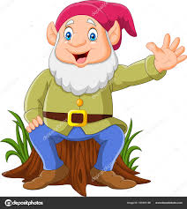

Они поблагодарили его за спасение. Один гном сказал:
- Ты хоть и пожертвовал своей палочкой, но ты не только спас нас, но обрёл новых друзей.
- А эту палочку мы починим и сделаем даже лучше, - сказал другой гном.
Вот как они подружились и стали жить вместе: Винни Пух, Пятачок и четыре гнома.

Рябченко Мария.
«Семь дней спустя»
Жила - была Вера в детском доме. У неё умерли родители в автоаварии. Вера ни с кем не играла. Везде она носила с собой медвежонка. Однажды она случайно подружилась с Лерой. Её привезли тогда, когда Вере было очень одиноко. Девочки быстро подружились. Через два дня они гуляли по детскому дому, и вдруг подошёл мальчик, взял у Веры медвежонка и провал его. Целые сутки Вера рыдала. На седьмой день все увидели Веру с полностью разорванным медведем. Вечером прилетели новые родители, которые захотели забрать её к себе. Она лежала на полу со слезами на глазах, но губы улыбались.
Гужавина Злата.
«Алина и Алиса в стране кошмаров».
Жила-была женщина, у неё было две дочери Алина и Алиса.
Девочки любили ходить на поляну и устраивать пикники. Один раз они пошли дальше поляны, и зашли в лес. Там они увидели дверь, которая стояла возле дуба. Алиса сказала:
- Может нам зайти туда?
- Нет ни в коем случае, - сказала Алина. Но Алиса не послушалась, открыла дверь и упала в какую – то дыру. Она начала кричать:
- Спасите! Помогите! Алина прыгнула за ней, и они упали в какой-то зал, где были закрытые двери. Алиса начала плакать, а Алина нашла волшебную палочку и пожелала выбраться из зала. Так они выбрались, но перед ними появился большой паук, который проводил их домой без приключений. И жили они долго и счастливо.
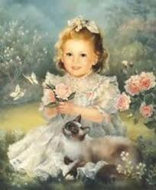

Ходжер Игорь
«Мортал комбат»
Жило - было шесть миров великого мира: планета Земля, королевство Куанчи и другие. Бывший бог Шинок нарушил правило всех миров и старшие боги исключили его. Бог грома Рэй Дэн решил устроить турнир, чтобы не могли нападать на Землю. Представителем турнира был избран Шао Кан, который приказал Сам Сунгу выбрать самых лучших для турнира. Он пригласил представителей земного царства Соню Блэнд, Джони Кейджа и Джакса. Из представителей планеты Земли были Рэй Дэн, Лю Канг, Кун Лао.

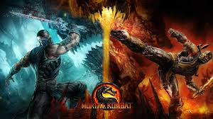

В первом раунде сразились Джони Кейдж и Барака. Во втором решающем сразились Кун Лао и Шао Кан. Турнир выиграл Кун Лао, но неожиданно Шао Кан встал и отрубил голову победителю. После этого началась война всех миров, которая длилась много лет. Погибло много могучих воинов. Устав от войны миры решили закончить её турниром отважных. На горе Армагедона сошлись в схватке Шао Кан и Рэй Дэн. Бой длился долго, пока Шао Кан не пнул ногой Рэя Дэна и тот не уронил свой топор. Это была небольшая передышка и бой начался снова. Как бы не был Шао Кан подлым, сильным и жестоким он проиграл Рэю Дэну и погиб.

